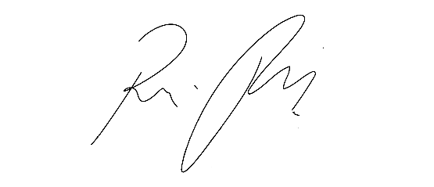
INDICAÇÃO Nº 1118/2021

Súmula: “Indico a construção da uma Arena de Eventos no município de Itapevi. ”

INDICO à Mesa, após ouvir o Douto Plenário, na forma regimental vigente, que seja a presente propositura encaminhada ao Excelentíssimo senhor, Igor Soares Ebert, Prefeito Municipal, para a Construção da uma Arena de Eventos no município de Itapevi.

JUSTIFICATIVA
Senhor Presidente;
Senhoras Vereadoras;
Senhores Vereadores;

Sabemos das dificuldades e desafios trazidos pela pandemia do novo corona vírus, porém considerando o início da vacinação temos boas razões para crer que tão logo a rotina voltará ao normal e os grandes eventos poderão uma vez mais serem celebrados.
Isto posto, será de estrema valia termos em nosso município uma arena apropriada para receber grandes eventos, tais como o aniversário da cidade, entre outros.
Tendo em vista o grande trabalho da atual gestão, Indico a construção da uma Arena de Eventos no município de Itapevi para que tenhamos um local apropriado para a realização de grandes eventos.
Sala das Sessões Benvindo Moreira Nery, 12 de março de 2021.

Vereadora Tininha – PSD
1ª Secretária

